1.Logo жанындағы сөз дұрысталды

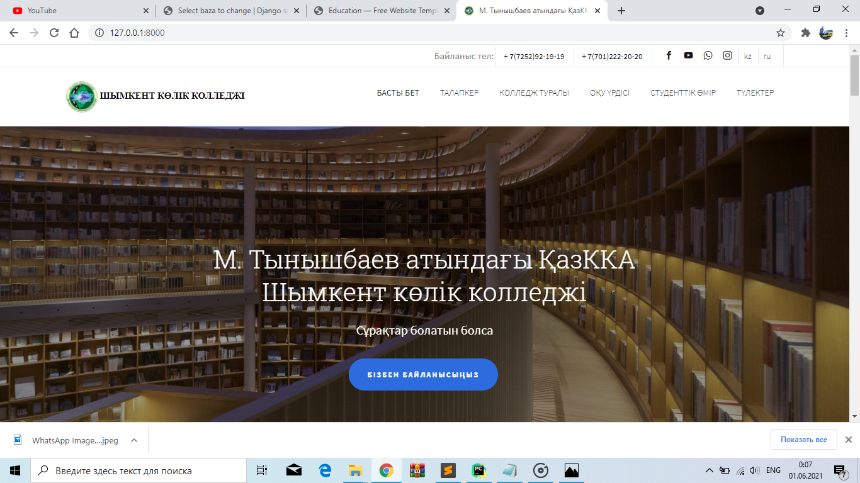

2. Регистр блогы полностью любой разрешения да бұзылмайды, дурысталды

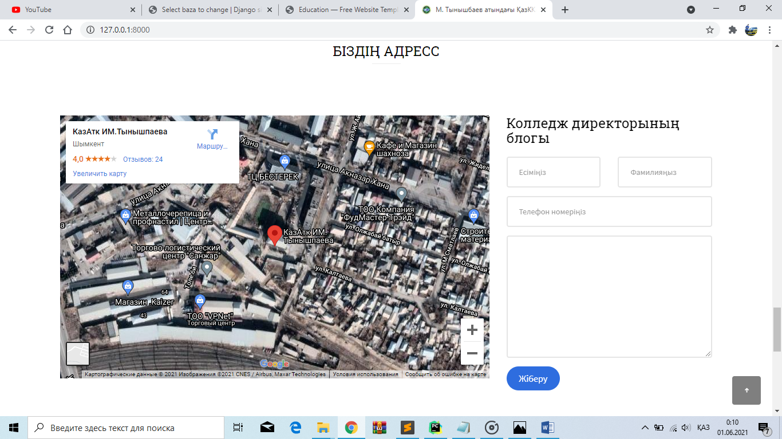

3. icon title басылган кезде ссылкага өту дурысталды

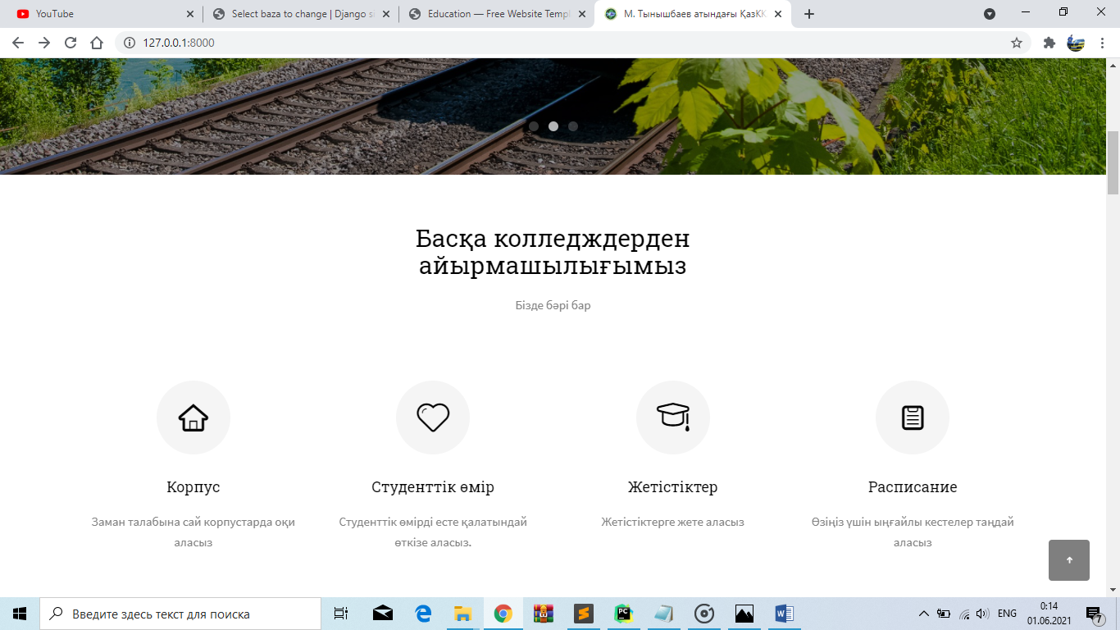

4. Footer ссылкалары дурысталды

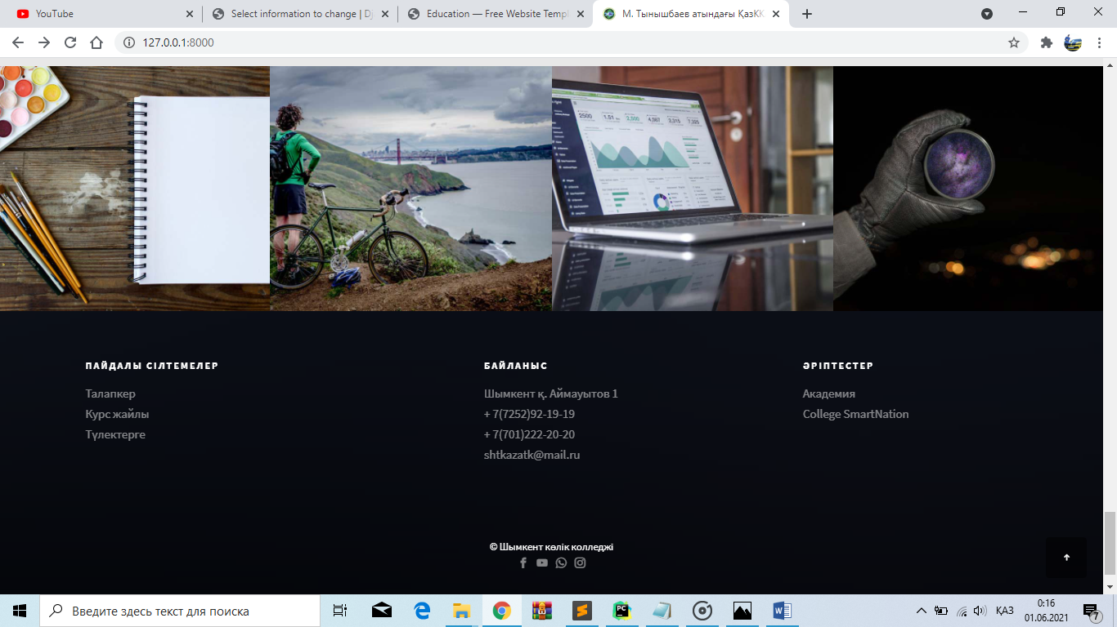

5. Мамандықтар разрешениялары дурысталды

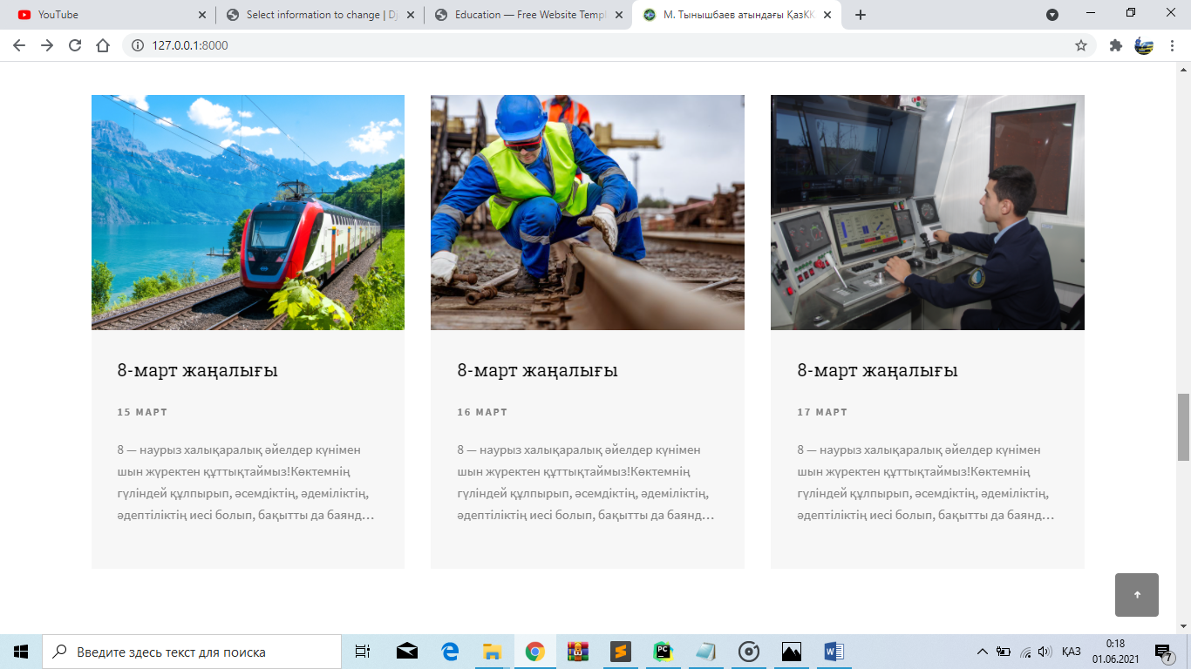

6. Бүкіл бәрі страницалар дурысталды, ФОТО качествосын жоғалтпай шығады, и сосын үстінде емес, жанында шыгады, егер фото косылмаса, қатемен no photo деп рамкасы көрініп турмайды, тек кана текст шыгады

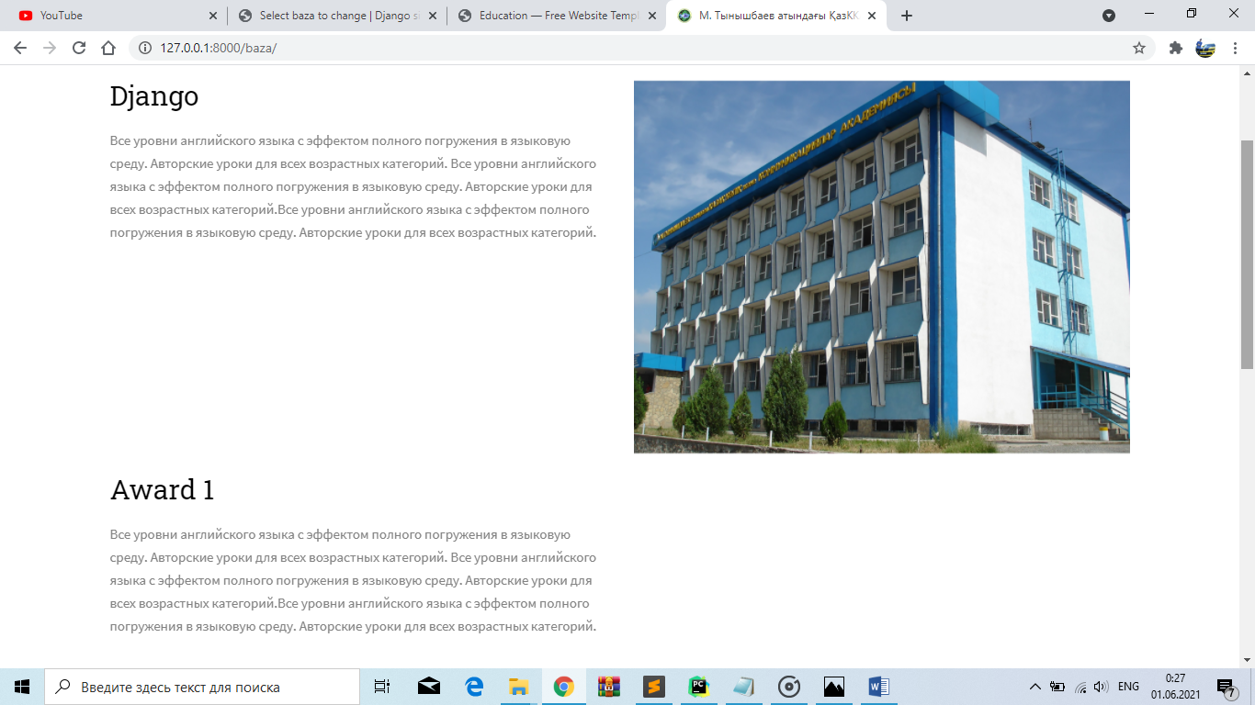

7. Админкадагы букил бари кишкентай тексттерди, улкенине ауыстырдым

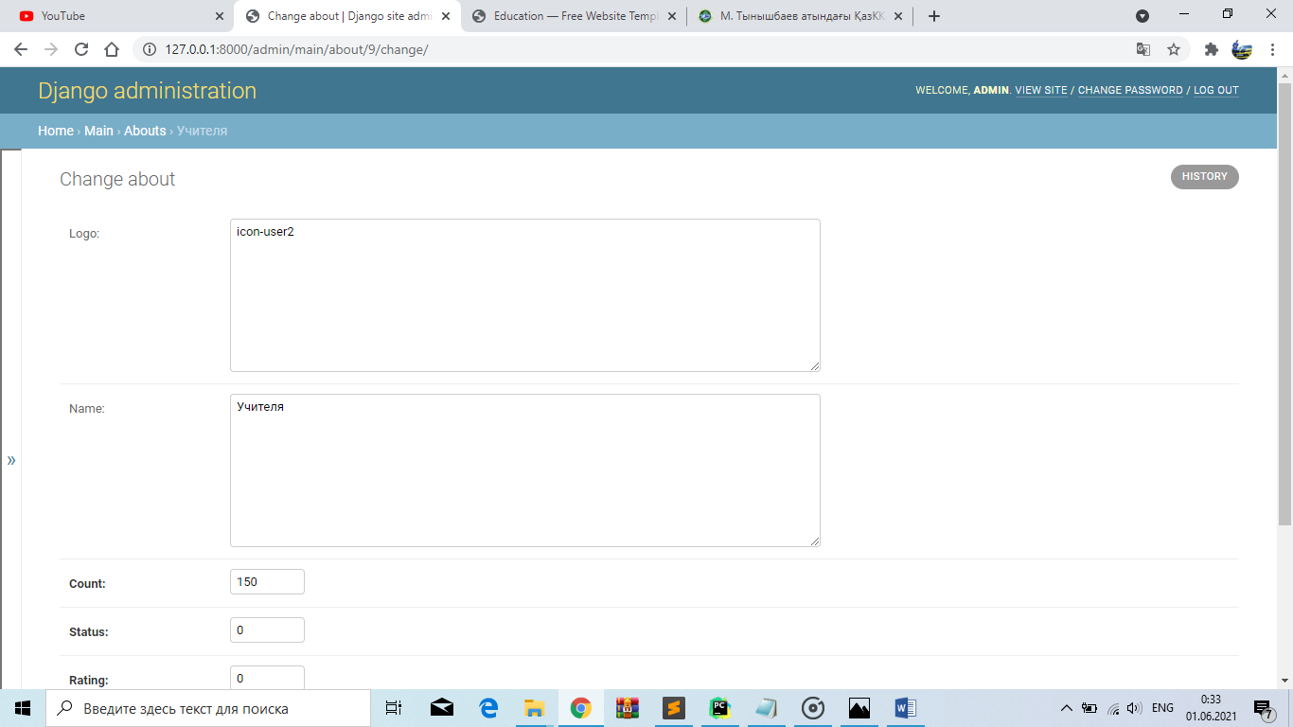

8. Акимшилик страницасы полностью дурысталды

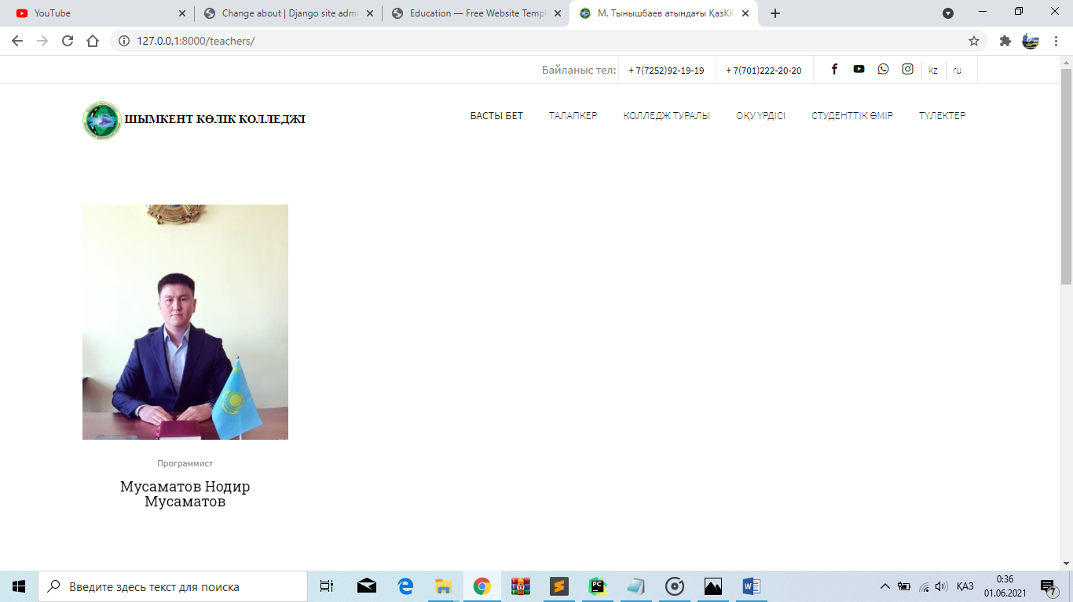

9. Шрифт дурысталды

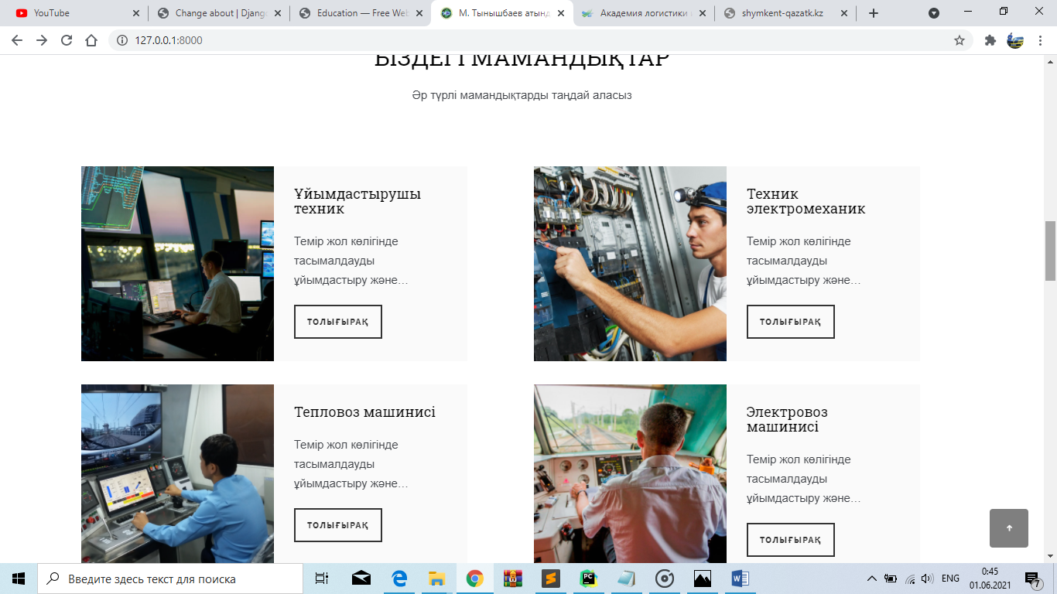

10.